# 特殊困难学生信息在线比对工具使用说明

系统访问网址：<http://221.214.56.34:2580/Login_Bidui> （**请复制完整网址访问系统**）

账户：jdlk_2020_bidui

密码：BiDuiShuJu123890Asd!@#

**操作流程：**

1. 打开上面访问网址，输入以上用户名和密码，进入系统。



请根据标题判断是否登陆正确

1. 选择对应模块比对特殊困难学生信息。

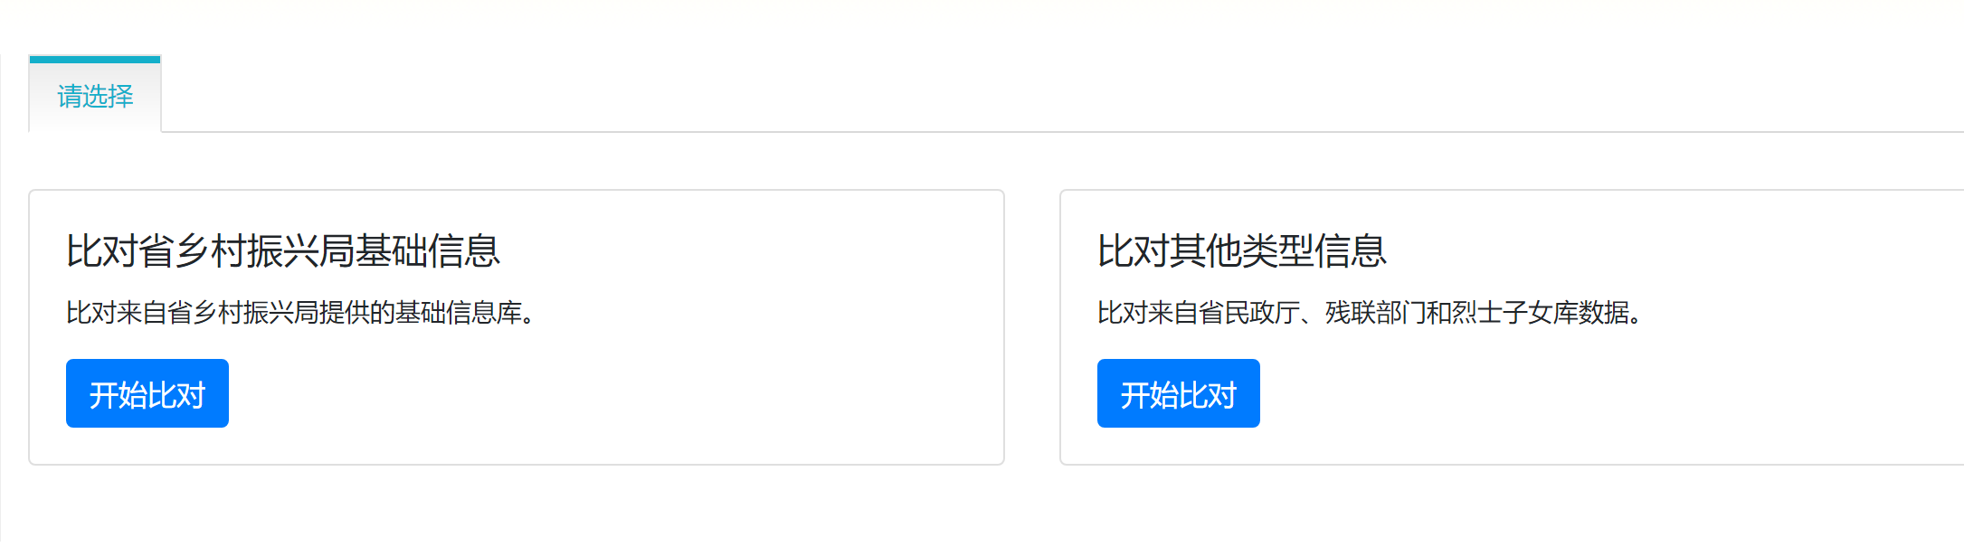

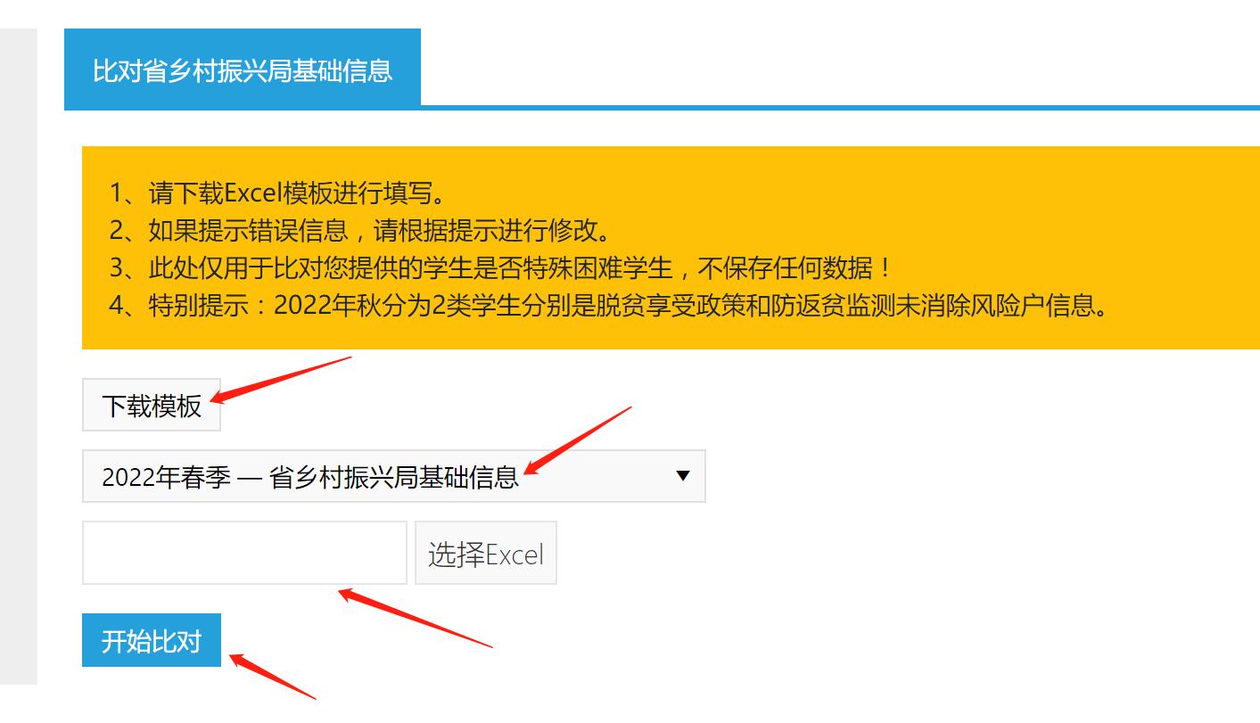

**（提示：请根据当前学年选择对应数据，省乡村振兴局为原扶贫办库。）**

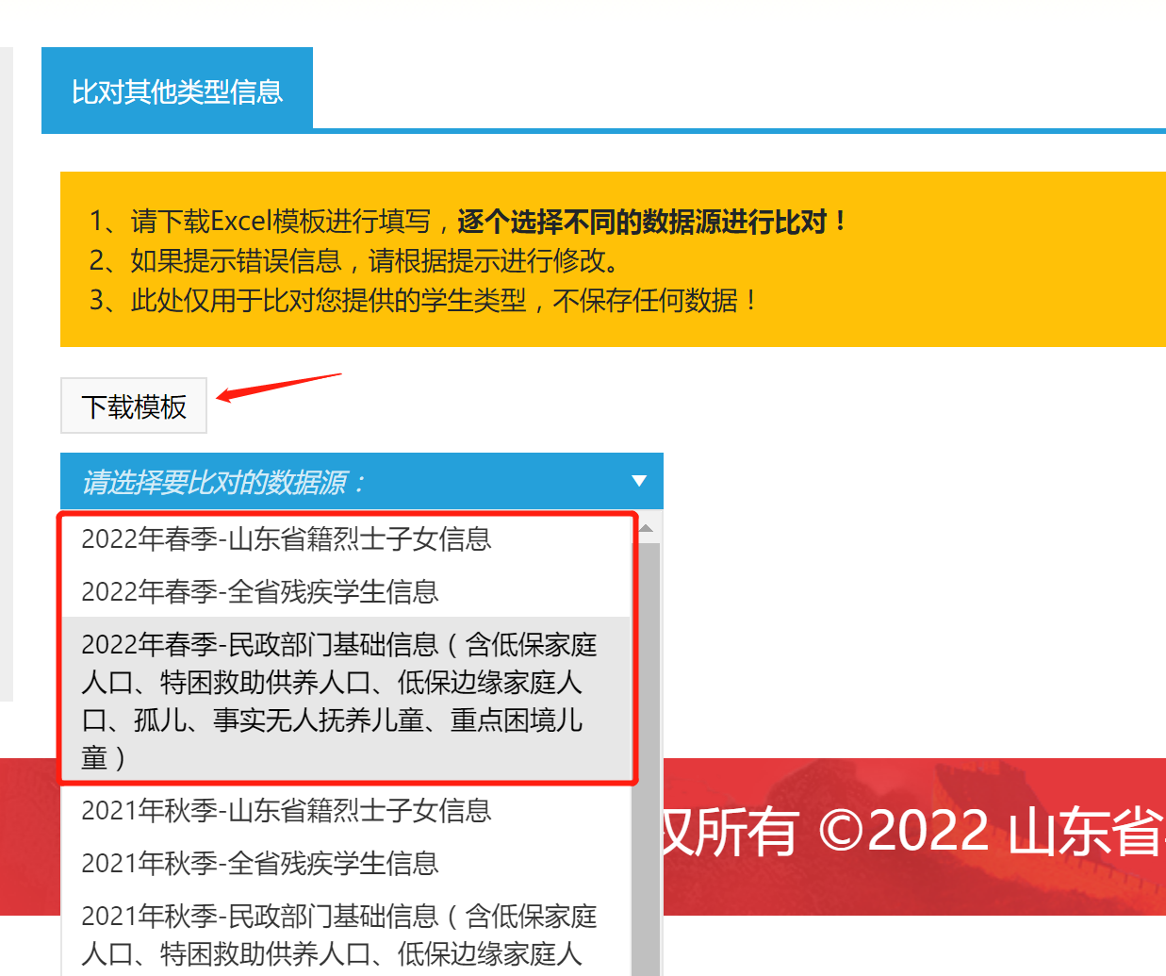

**（提示：请根据当前学年选择对应数据。）**

1. 在不同模块中，点击“下载模板”按钮，下载导入模板，填写模板完成后，上传模板，选择比对的数据库，然后点击“比对”按钮。

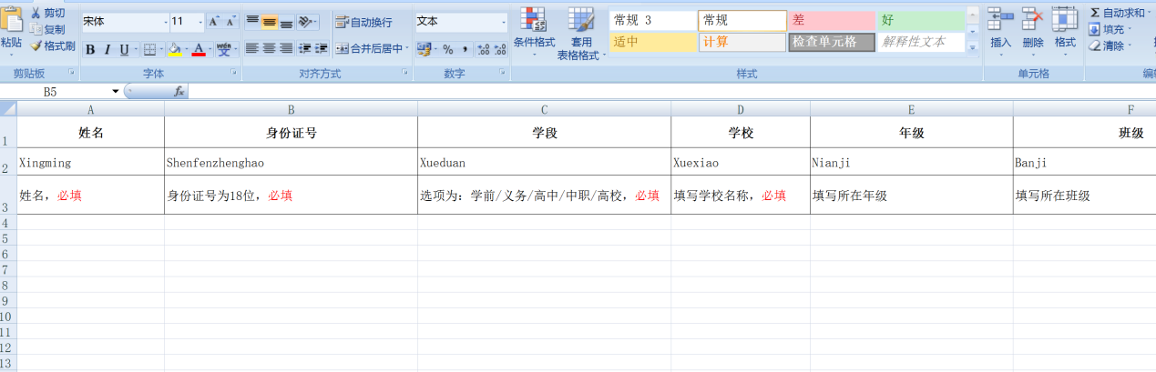

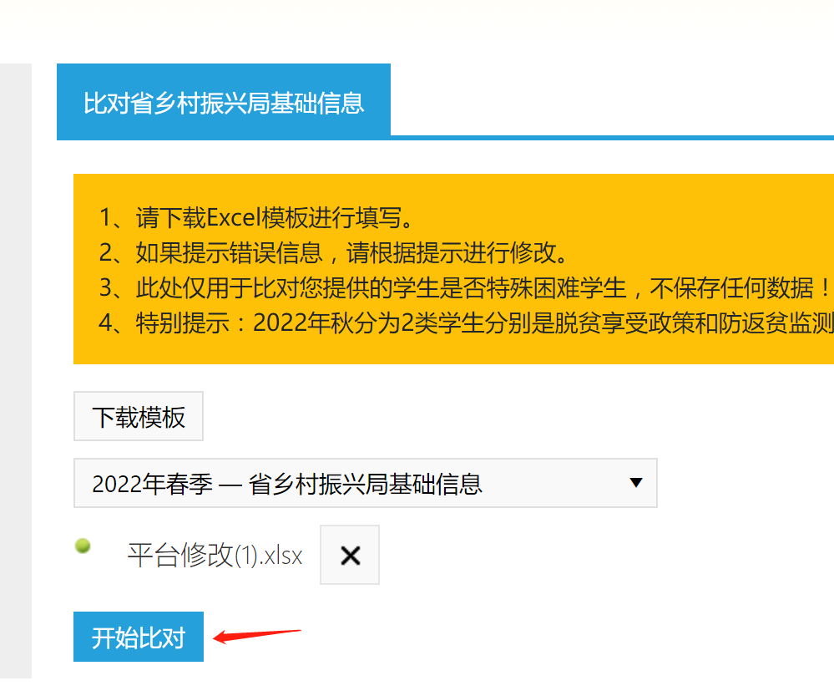

**（提示：请根据当前学年选择对应数据。）**

1. 稍等一会，系统会自动下载Excel文件，包含比对结果。

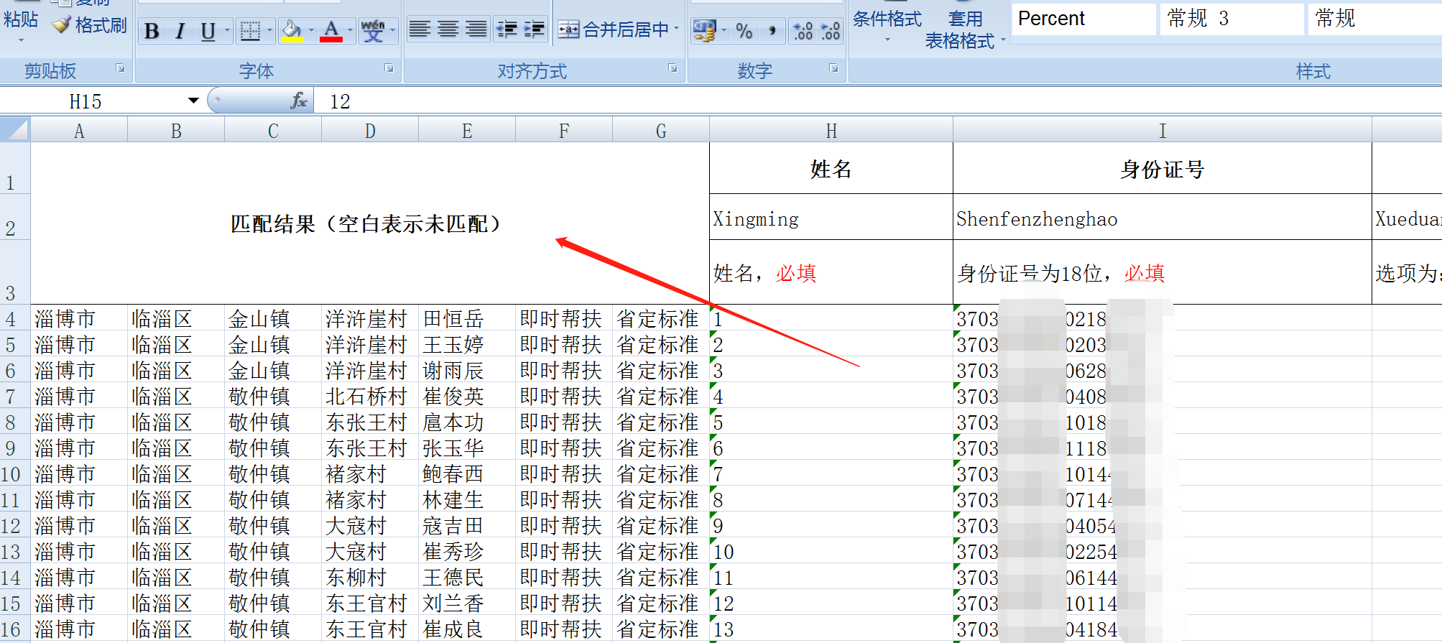

1. 如果没有比对出特殊困难学生，系统提示如下。

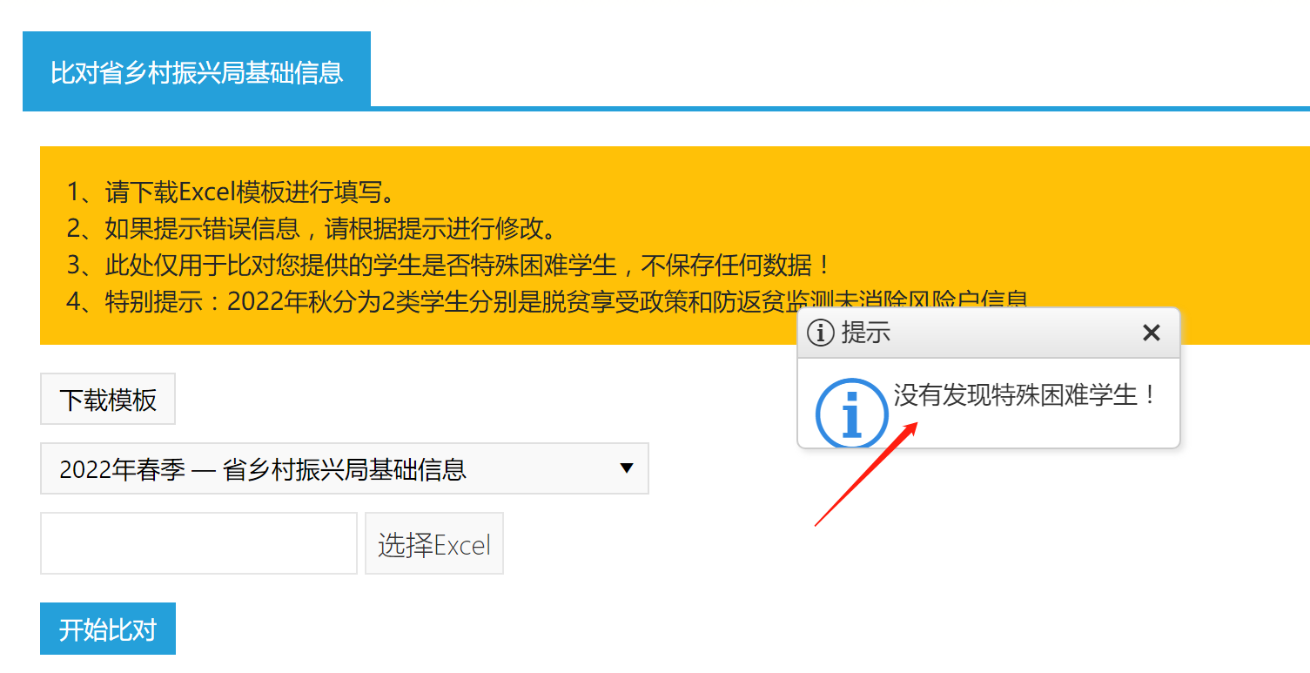

**（提示：请根据当前学年选择对应数据。）**